第4节 直线、平面平行的判定与性质

1.理解直线与平面平行、平面与平面平行判定定理和性质定理的含义.
2.会用图形语言、文字语言、符号语言准确描述直线与平面平行、平面与平面平行的判定定理和性质定理.
3.能用直线与平面平行、平面与平面平行的判定定理和性质定理证明一些空间线面平行、面面平行的问题.

直线与平面平行

 | 文字语言 | 图形语言 | 符号语言
判定  定理 | 如果平面外一条直线与此平面内的一条直线平行，那么该直线与此平面平行  （简记为“线线平行⇒线面平行”） | 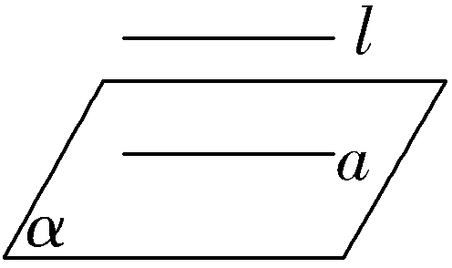 | 因为l∥a，a⊂α，l⊄α，所以l∥α
性质  定理 | 一条直线与一个平面平行，如果过该直线的平面与此平面相交，那么该直线与交线平行  （简记为“线面平行⇒线线平行”） | 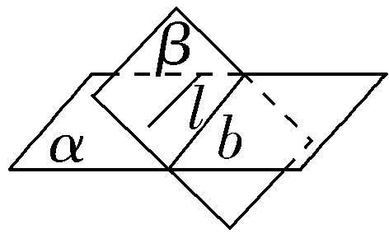 | 因为l∥α，l⊂β，α∩β＝b，所以l∥b
提醒：（1）一内一外一平行，三者缺一不可；（2）一条直线平行于一个平面，它可以与平面内的无数条直线平行，但反之不成立.
角度1 直线与平面平行的判定与证明
 〔一题多解〕（2026·江苏通州模拟）如图，四棱锥P-ABCD的底面ABCD是平行四边形，E，F分别为AD，PC的中点.求证：EF∥平面PAB.
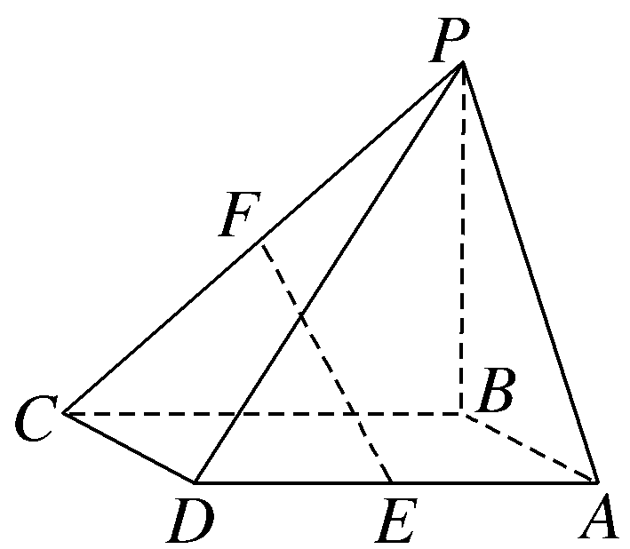
角度2 直线与平面平行的性质应用
如图，在四棱锥P-ABCD中，AD∥BC，E为PB的中点，F是PC上的点，且EF∥平面PAD，证明：F为PC的中点.
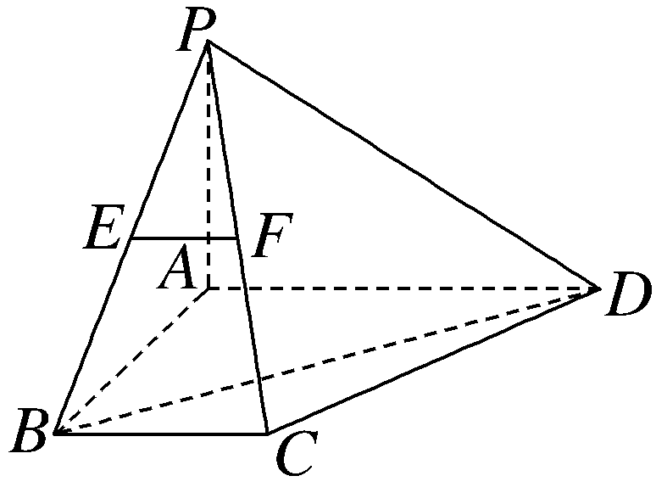

1.判断或证明线面平行的常用方法
（1）利用线面平行的定义（无公共点）；
（2）利用线面平行的判定定理（a⊄α，b⊂α，a∥b⇒a∥α）；
（3）利用面面平行的性质（α∥β，a⊂α⇒a∥β）；
（4）利用面面平行的性质（α∥β，a⊄β，a∥α⇒a∥β）.
2.直线与平面平行性质定理的应用
（1）应用线面平行的性质定理时，关键是过已知直线作辅助平面与已知平面相交，所得交线与已知直线平行；
（2）利用线面平行的性质，可以实现与线线平行的转化，尤其在截面图的画法中，常用来确定交线的位置.
练1 在四棱锥P-ABCD中，△ABC是正三角形，AC与BD的交点M恰好是AC的中点，∠CAD＝30°，AB＝4，点N在线段PB上，且$\frac{PN}{NB}$＝$\frac{1}{3}$.
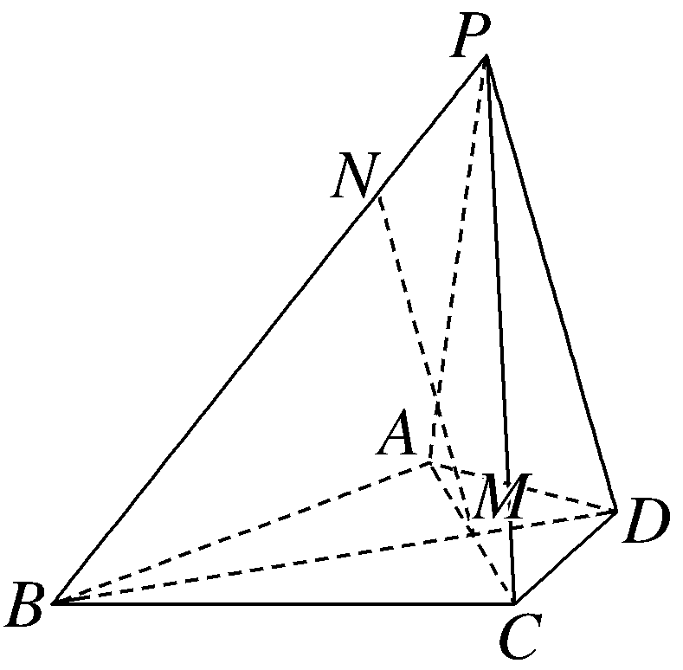
（1）求证：MN∥平面PDC；
（2）若平面PAB∩平面PCD＝l，试问直线l是否与直线CD平行，请说明理由.
平面与平面平行

 | 文字语言 | 图形语言 | 符号语言
判定  定理 | 如果一个平面内的两条相交直线与另一个平面平行，那么这两个平面平行  （简记为“线面平行⇒面面平行”） | 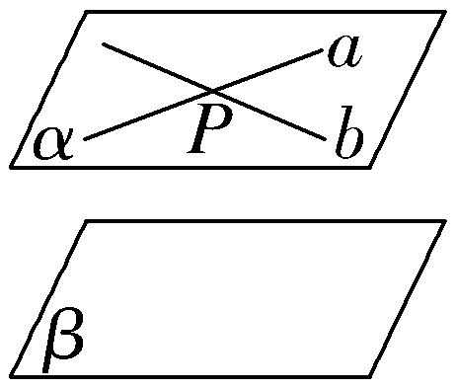 | 因为a∥β，b∥β，a∩b＝P，a⊂α，b⊂α，  所以α∥β
性质  定理 | 两个平面平行，如果另一个平面与这两个平面相交，那么两条交线平行 | 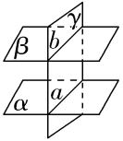 | 因为α∥β，α∩γ＝a，β∩γ＝b，所以a∥b
 如图，在三棱柱ABC-A₁B₁C₁中，E，F，G，H分别在AB，AC，A₁B₁，A₁C₁上.
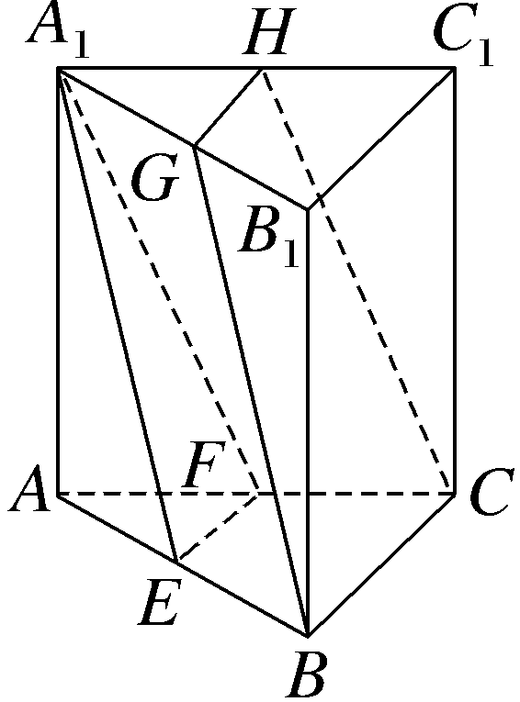
（1）若E，F，G，H分别是AB，AC，A₁B₁，A₁C₁的中点，求证：
①B，C，H，G四点共面；
②平面EFA₁∥平面BCHG.
（2）若平面EFA₁∥平面BCHG，求证：EF∥GH.

1.判断证明面面平行的常用方法
（1）平面与平面平行的定义（两平面没有公共点）；
（2）利用面面平行的判定定理；
（3）利用垂直于同一条直线的两个平面平行（l⊥α，l⊥β⇒α∥β）；
（4）利用面面平行的传递性，即两个平面同时平行于第三个平面，则这两个平面平行（α∥β，β∥γ⇒α∥γ）.
2.面面平行条件的应用
（1）两平面平行，分别构造与之相交的第三个平面，交线平行；
（2）两平面平行，其中一个平面内的任意一条直线与另一个平面平行.
提醒 利用面面平行的判定定理证明两平面平行，需要说明在一个平面内的两条直线是相交直线.
练2 如图，四棱柱ABCD-A₁B₁C₁D₁的底面ABCD是正方形.
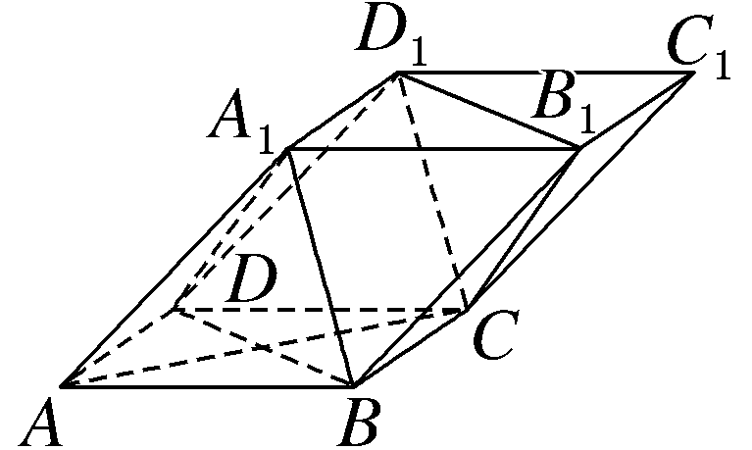
（1）证明：平面A₁BD∥平面CD₁B₁；
（2）若平面ABCD∩平面B₁D₁C＝直线l，证明B₁D₁∥l.
平行关系的综合应用
 如图所示，已知正方体ABCD-A₁B₁C₁D₁.
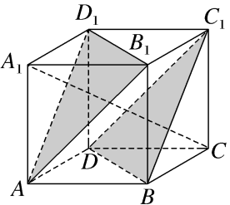
（1）求证：平面AB₁D₁∥平面C₁BD；
（2）试找出体对角线A₁C与平面AB₁D₁和平面C₁BD的交点E，F，并证明：A₁E＝EF＝FC.

平行关系有线线平行、线面平行和面面平行，这三种平行关系不是孤立的，而是相互联系的，可以相互转化.所以要解决平行关系的综合问题，必须要灵活运用三种平行关系的相互转化.
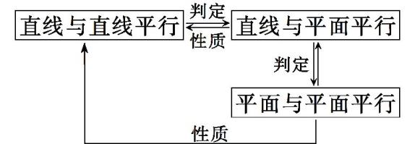
由于三者之间相互联系，且可以相互转化，因此立体几何问题的解决往往可以一题多解（证）.
练3 如图，四边形ABCD与四边形ADEF均为平行四边形，M，N，G分别是AB，AD，EF的中点.求证：
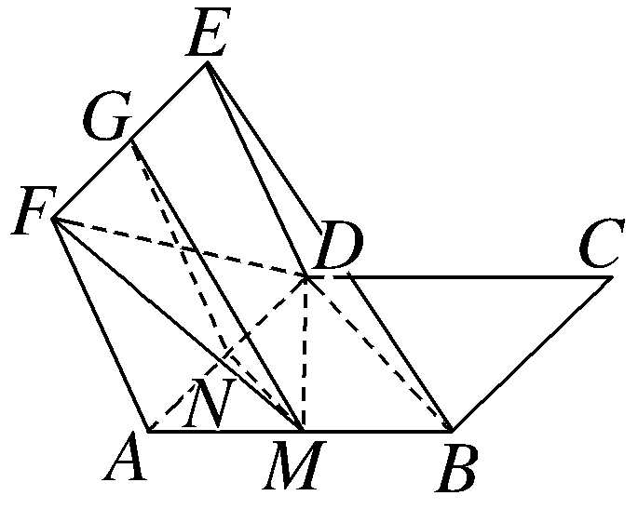
（1）BE∥平面DMF；
（2）平面BDE∥平面MNG.

平行关系的探索性问题
 如图，在四棱锥P-ABCD中，M是线段AB上的点，N是线段PC上的点.若四边形ABCD是平行四边形，问当M，N满足什么条件时，有MN∥平面PAD，请证明你的结论.
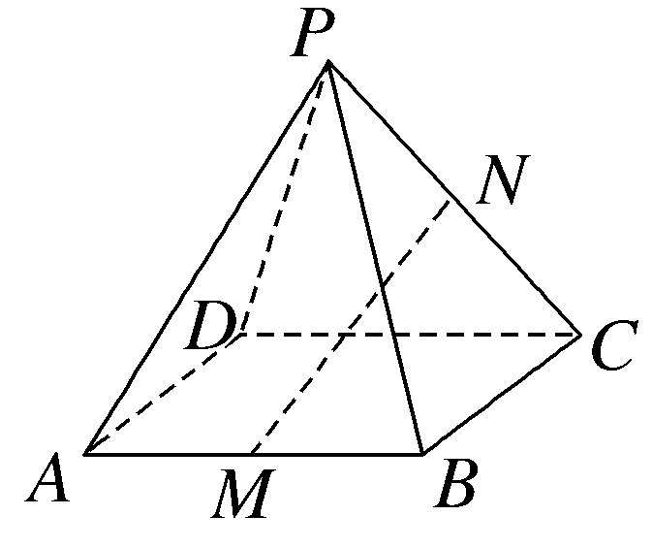

处理平行关系探索性问题的一般方法
先假设满足题设的点（直线、平面）存在，从这个结果出发，把直线（平面）与平面平行当成已知条件，根据线面（面面）平行的性质定理，往下推导.在推导过程中，如果出现矛盾，那么结论不成立，即所求点（直线、平面）不存在；否则，就可以确定点（直线、平面）的位置，结论成立.
练4 如图所示，在四棱锥P-ABCD中，BC∥平面PAD，BC＝$\frac{1}{2}$AD，E是PD的中点.
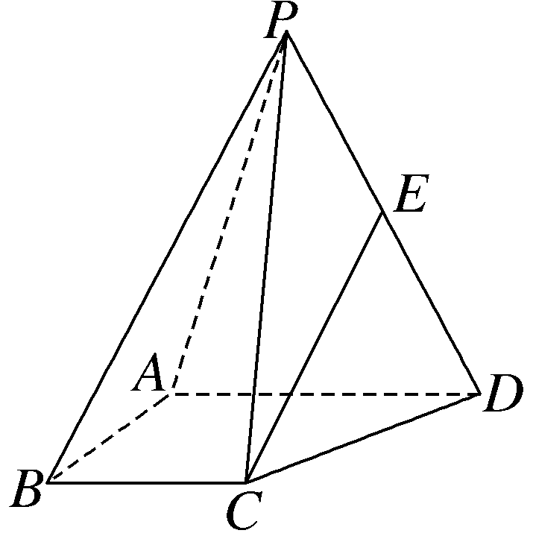
（1）求证：BC∥AD；
（2）线段AD上是否存在点N，使平面CEN∥平面PAB？若不存在请说明理由；若存在给出证明.
提示：完成课后作业 第七章 第4

